Chapitre 6 : Activité des cellules et échanges avec le milieu extérieur

Introduction : L’Homme exploite l’environnement pour produire sa nourriture. Il la digère pour en dégager de l’énergie qui servira à nos organes.
Comment sommes-nous constitués ? Comment l’énergie est-elle utilisée et distribuée dans tout le corps ? Existe-t-il des déchets à cette utilisation ?

I L’Homme, un ensemble d’unités fonctionnelles

Activité 1 : Les cellules s’organisent

La matière (organique) des êtres vivants est constituée de cellules.
Une cellule est un élément de taille microscopique constituée d’une membrane qui renferme un liquide transparent : le cytoplasme. La plupart des cellules possèdent un noyau à l’intérieur du cytoplasme.
Une cellule se nourrit, respire, grandit et peut se reproduire : c’est le plus petit élément vivant. On parle « d’unité fonctionnelle » car comme en mathématiques, la cellule est l’élément de base du système (c’est une unité) et comme elle a des fonctions (rôles) particulières, on dit qu’elle est fonctionnelle.

On qualifie de « pluricellulaire » un être vivant formé de plusieurs cellules. On qualifie d’unicellulaire un être vivant formé d’une seule cellule.

Un être humain adulte est constitué de 75 000 milliards de cellules. Sont-elles toutes identiques ? Comment s’organisent-elles ?

- Structure d’une cellule
Il est possible d’observer des cellules au microscope.
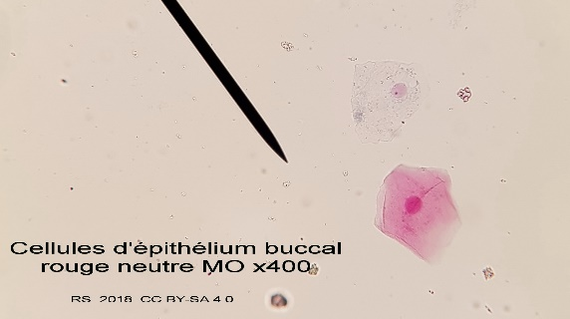
- Voici des cellules d’épithélium buccal (la peau de l’intérieur de la bouche au microscope).

- Utilise le texte pour compléter les légendes du dessin ci-dessous :
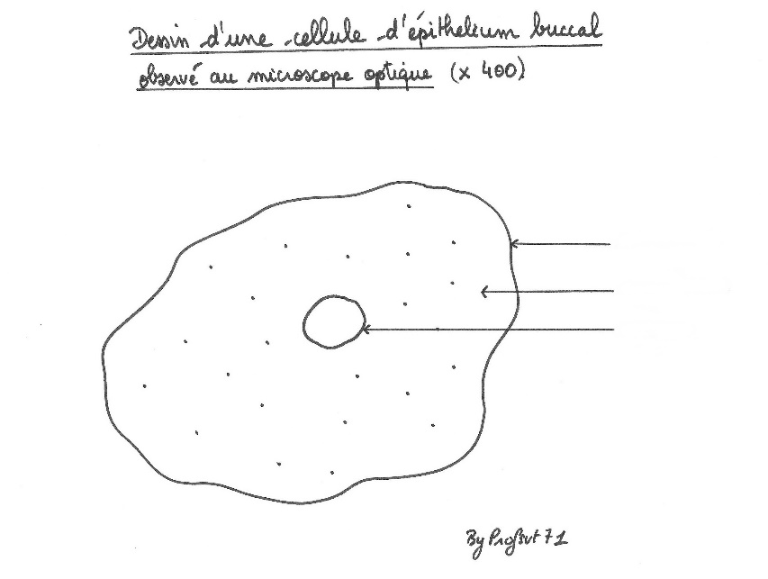

- Observons un tissu

Les cellules ne sont jamais seules. En sciences on parle souvent de « tissu » comme par exemple le tissu urinaire, le tissu nerveux, le tissu cartilagineux…Les tissus constituent les organes.

- Complète les flèches numérotées par un des mots suivants : sang (dans un vaisseau), cartilage, cœur, cerveau, muscle, muqueuse de la bouche, intestin, tissu adipeux.
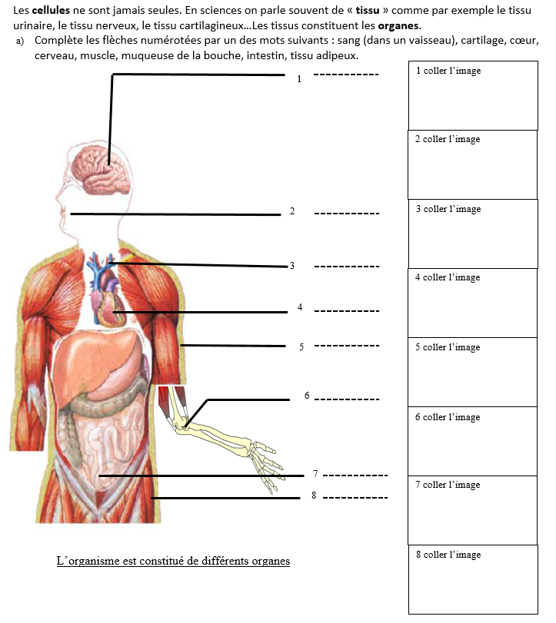
- Utilise les « Vignettes à découper et à coller sur le schéma » sur la page suivante : tu dois les découper et les coller au bon endroit sur le schéma précédent. Pour savoir quelle image coller à quel endroit, aides-toi des devinettes du tableau suivant pour identifier les cellules constituant les tissus des organes présentés.

Vignettes à découper et à coller sur le schéma :
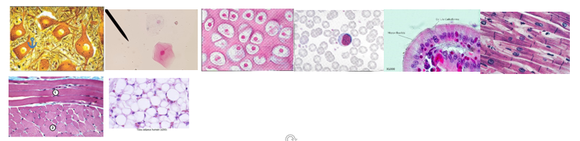
Devinette permettant d’identifier la cellule | Image correspondant à la devinette
Même si je fais partie de la peau, je suis beaucoup plus rouge et toujours mouillée de mucus. Mon mucus à moi s’appelle la salive. | 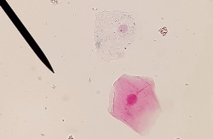
Sans nous vous mourrez ! Il suffit d’un choc électrique pour nous réveiller ! | 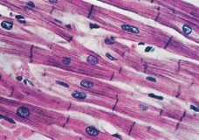
Nous sommes des cellules hyper rapides ! Certaines d’entre nous sont blanches et d’autres sont rouges. Les rouges, pour être sûres de passer partout afin d’apporter le dioxygène aux organes, ont enlevé leur noyau pour être plus fine et déformable ! | 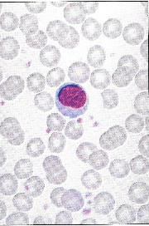
Sans nous tu ne pourrais pas contrôler ton corps. Nous sommes un grand nombre à être cachées dans ton crâne et seulement trois d’entre nous s’associent et s’allongent pour commander ton petit doigt de pied ! | 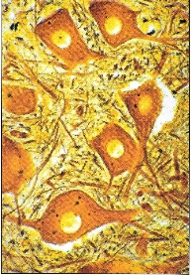
Nous sommes de jolies cellules bien rondes et assez souples ! Si nous étions aussi dures que nos cousines situées dans les os, vous auriez mal à chaque mouvement ! | 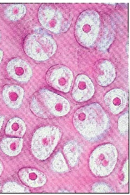
Nous sommes très malignes car pour attraper ce que vous avez digéré vous avons une membrane très très fine ! | 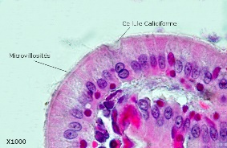  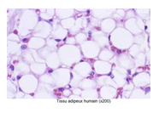
Nous sommes de grandes gourmandes ! Vous mangez une glace et hop ! on récupère l’énergie, on grossit et vous aussi ! ^^

Nous sommes les cousines des cellules du cœur. Nous sommes plutôt longilignes, capables de nous allonger ou de nous raccourcir et une décharge électrique nous paralyse ! | 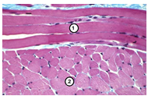

- Complète maintenant le bilan 1 en utilisant les mots suivants : organes, tissu, organisme, cellules

Bilan 1 : Un ………………… est un ensemble organisé de …………………….identiques associées les unes aux autres et qui ont la même fonction. Les différents tissus s’organisent entre eux pour former les ………………………. L’ensemble des organes forme l’………………………………...

II Les besoins et les déchets des cellules
Activité 2a : Testons les échanges gazeux du muscle
Expérience 1 : La recherche de dioxygène
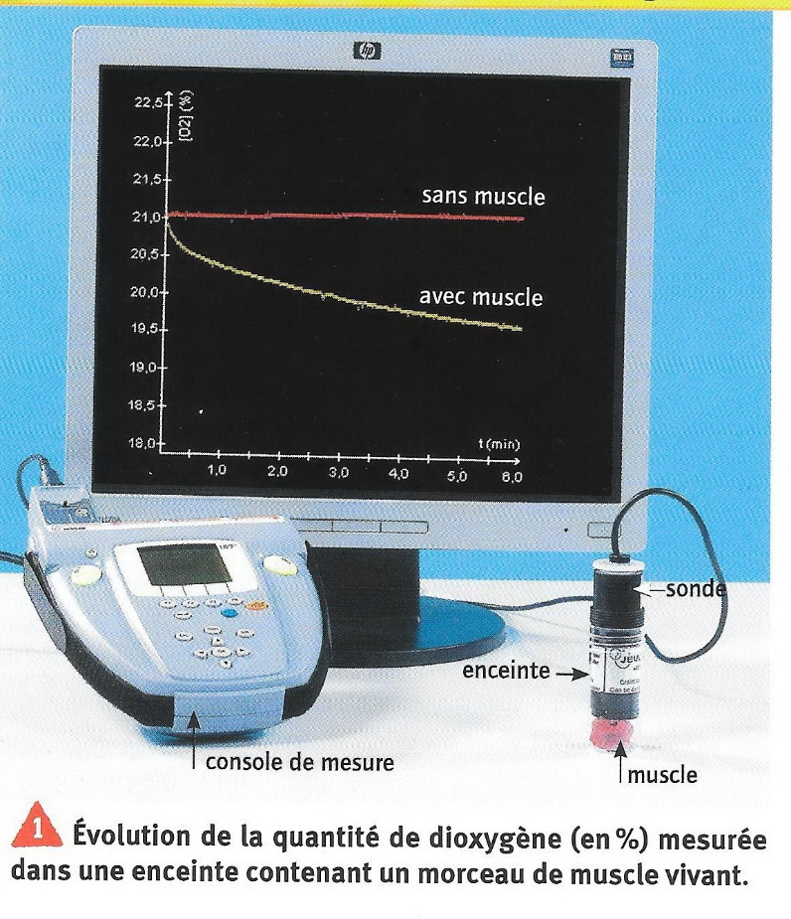
Dans un récipient hermétique, nous disposons un morceau de muscle. C’est un tissu animal (un morceau organe). Nous y introduisons une sonde qui mesure la quantité de dioxygène dans l’eau. On réalise le même montage mais sans viande. On réalise une mesure dans les deux récipients au début de l’expérience puis après quelques minutes. Les mesures sont affichées sur l’ordinateur auquel est reliée la sonde.

Questions :

      - A l’aide du graphique obtenu par l’ordinateur, complète le tableau suivant :
 | Quantité de dioxygène au départ | Quantité de dioxygène après 6 minutes.
Dans le récipient sans muscle
Dans le récipient avec muscle

      - Entoure la bonne proposition et complète les trous :
- Le récipient sans tissu animal est un témoin / test : il permet par comparaison d’expliquer ce qu’il se passe dans le témoin / test.
- On constate que la quantité de dioxygène diminue dans le témoin / test : elle passe de ………………à …………………..
- En comparant le ………………….. et le ………………….. on en déduit que le tissu animal a consommé / rejeté 0.5 % de dioxygène.
Expérience 2 : la recherche de dioxyde de carbone
Dans deux récipients possédant une petite plateforme, nous versons de l’eau de chaux. L’eau de chaux est un réactif du dioxyde de carbone (CO2) : elle se trouble (devient blanchâtre) en sa présence.

Dans un des récipients (montage B), nous disposons un morceau de tissu animal (ici du muscle). Nous réalisons le même flacon mais sans tissu animal (montage A). Il servira de témoin. Nous laissons reposer à température ambiante et observons au bout de quelques dizaines de minutes.

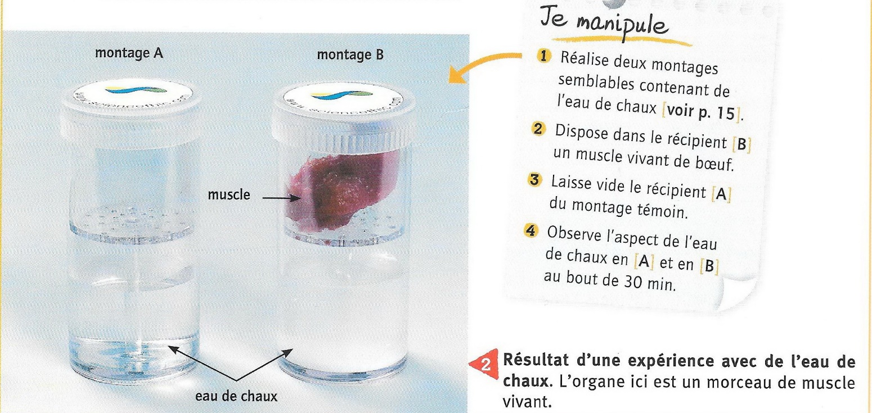

- Complétez le tableau suivant en entourant la bonne proposition :

Montage | A | B
But du montage | Témoin / Test | Témoin / Test
Couleur de l’eau de chaux | Translucide/Blanchâtre | Translucide/Blanchâtre
Dioxyde de carbone | Absent/Présent | Absent/Présent

- Que pouvez-vous conclure sur la relation entre le muscle et ce gaz ?
Réponse :

Activité 2b : Comparons la composition sanguine à l’entrée et à la sortie de 3 types de tissus : nerveux (cerveau), épidermique (peau) et urinaire (rein).

On mesure la quantité de certaines substances à l’entrée et à la sortie du tissu nerveux (le cerveau) :
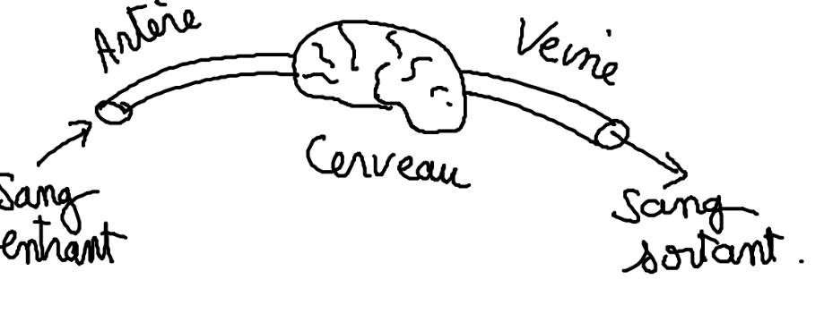

Questions :
- Sur le schéma précedent, surligne en rose l’artère et en bleu la veine.
Tableau indiquant la quantité de différentes substances dans le sang artériel (entrant) et dans le sang veineux (sortant des organes) du tissu nerveux (cerveau) :

Quantité de substances contenues dans 100ml de sang |  | Dioxygène O2  en ml | Dioxyde de carbone CO2  en ml | Glucose  (sucre) en mg | Urée  en gr par litre
Tissu nerveux  (cerveau) | Sang entrant (artériel) | 20 ml | 46 ml | 90 mg | 0.028
Tissu nerveux  (cerveau) | Sang sortant  (veineux) | 14 ml | 52 ml | 80 mg | 0.030

Observe la quantité de chaque substance présente dans le sang entrant et dans le sang sortant du tissu nerveux (le cerveau).
- Dans le tableau, surligne en rose la ligne correspondant au sang artériel
- Dans le tableau, surligne en bleu la ligne correspondant au sang veineux
- Dans le tableau, surligne en jaune le nom des substances prélevées par le tissu nerveux.
- Dans le tableau, surligne en vert le nom des substances rejetées par le tissu nerveux.

Vérifies tes réponses sur le corrigé avant de continuer les questions suivantes

Tableau indiquant la quantité de différentes substances dans le sang artériel (entrant) et dans le sang veineux (sortant des organes) du tissu épidermique ( peau) :

Quantité de substances contenues dans 100ml de sang |  | Dioxygène O2  en ml | Dioxyde de carbone CO2  en ml | Glucose  (sucre) en mg | Urée  en gr par litre
Tissu épidermique  (peau) | Sang entrant (artériel) | 20 ml | 46 ml | 90 mg | 0.028
Tissu épidermique  (peau) | Sang sortant  (veineux) | 18.5 ml | 47 ml | 84 mg | 0.029

- Recommence les questions 2 à 5 pour le sang entrant et sortant du tissu épidermique (la peau).
- Est-ce que ce sont les mêmes substances qui sont prélevées et rejetées dans le tissu épidermique et le tissu nerveux ?
Réponse :

- Les quantités prélevées et rejetées sont-elles les mêmes pour les cellules du tissu nerveux que pour le tissu épidermique ? Pourquoi ?
Réponse :

Vérifies tes réponses sur le corrigé avant de continuer les questions suivantes

Tableau indiquant la quantité de différentes substances dans le sang artériel (entrant) et dans le sang veineux (sortant des organes) du tissu urinaire (rein):

Quantité de substances contenues dans 100ml de sang |  | Dioxygène O2  en ml | Dioxyde de carbone CO2  en ml | Glucose  (sucre) en mg | Urée  en gr par litre
Tissu urinaire  (rein) | Sang entrant (artériel) | 20 ml | 46 ml | 90 mg | 0.028
Tissu urinaire  (rein) | Sang sortant  (veineux) | 17 ml | 50 ml | 32 mg | 0.001

- Recommence les questions 2 à 5 pour le sang entrant et sortant du tissu urinaire (les reins).
- Que remarques-tu concernant le tissu urinaire ?
Réponse :

Vérifies tes réponses sur le corrigé avant de continuer les questions suivantes

Complète le schéma bilan à l’aide des mots suivants en respectant les couleurs : cytoplasme en noir , noyau en noir, membrane en noir, O2 en rouge, CO2 en bleu foncé, glucose en vert , urée en marron , énergie en orange
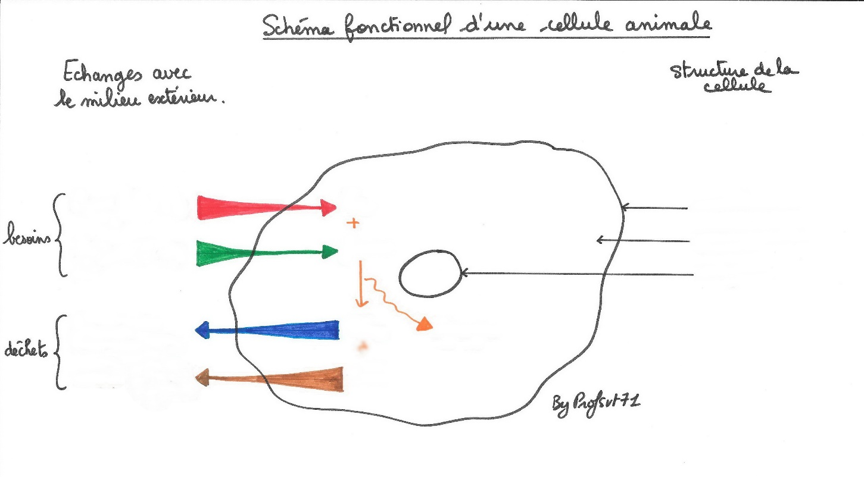

Bilan 2 : Le glucose et le dioxygène O2 sont des substances prélevées et consommées par toutes les cellules. Ces dernières rejettent du dioxyde de carbone CO2 et de l’urée. Ces substances sont transportées par le sang. L’organisme constitué de cellules doit donc réaliser des échanges avec le milieu extérieur pour réapprovisionner le sang en dioxygène et en nutriments (glucose) et éliminer les déchets (CO2 et urée).
III Un système de transport qui s’adapte
Activité 3a : Le même système transport chez presque tous les animaux.
Belin page 107
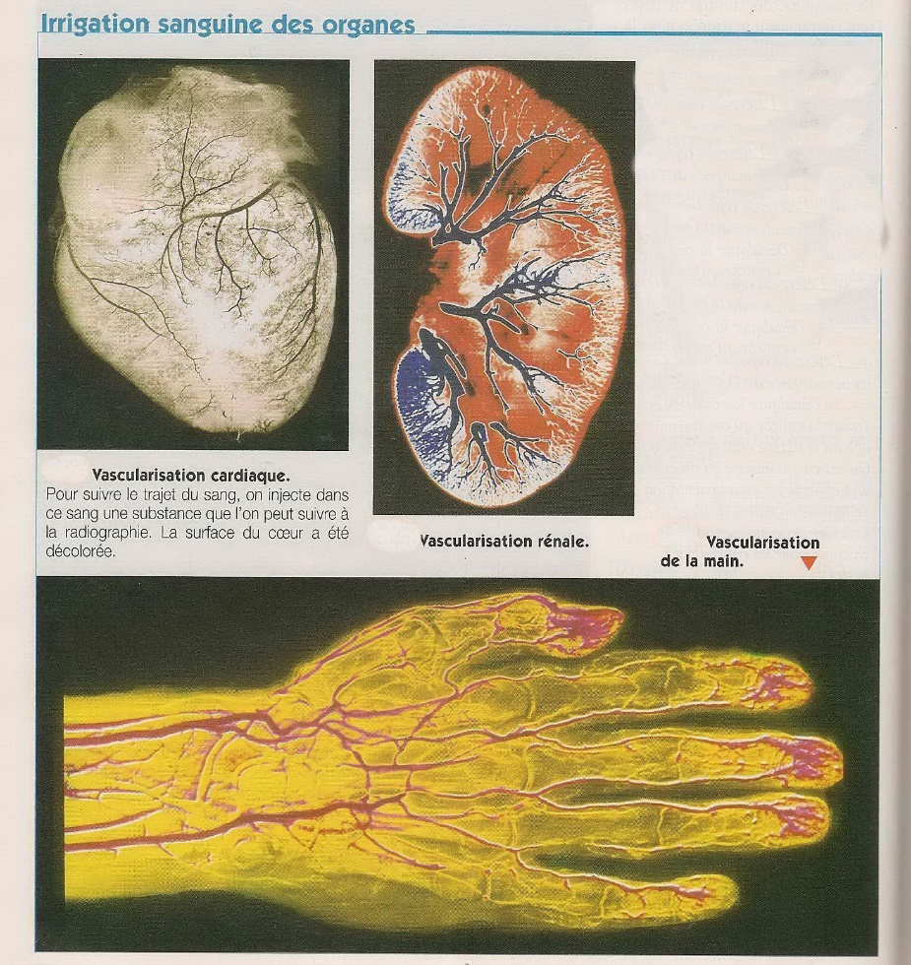

Tous les tissus du corps humain sont vascularisés, c’est-à-dire qu’ils sont parcourus par des vaisseaux sanguins. Le système circulatoire est donc le circuit où circule le sang.
Presque tous les animaux possèdent un circuit sanguin.

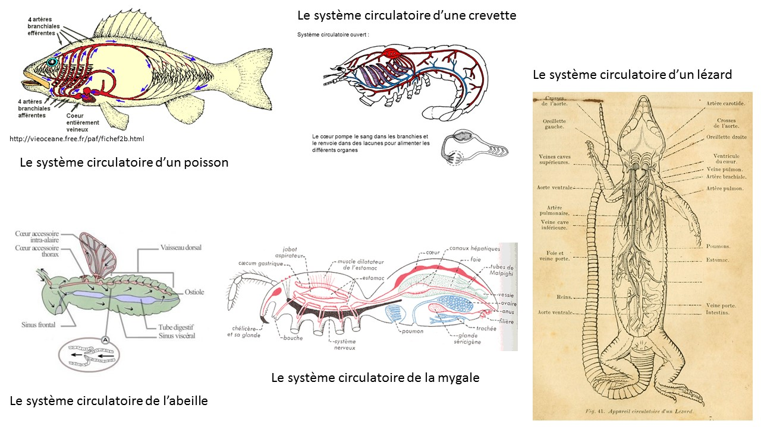

Activité 3b : ce système s’adapte à l’effort, exemple chez le phoque
http://www.cebc.cnrs.fr/ecomm/argonimaux/ArgoNIMAUX_PWab.html
Les phoques de Weddell présentent des adaptations leur permettant de plonger en apnée pendant plusieurs dizaines de minutes dans l’eau glacée. Comme ils plongent les poumons vides (ceux-ci s’écrasant complètement au cours des plongées), ils constituent d’importants stocks de dioxygène avant la plongée. Pour cela ils possèdent un volume sanguin près de trois fois supérieur aux espèces terrestres. D’autre part, ils économisent ce dioxygène en l’utilisant de manière économique.
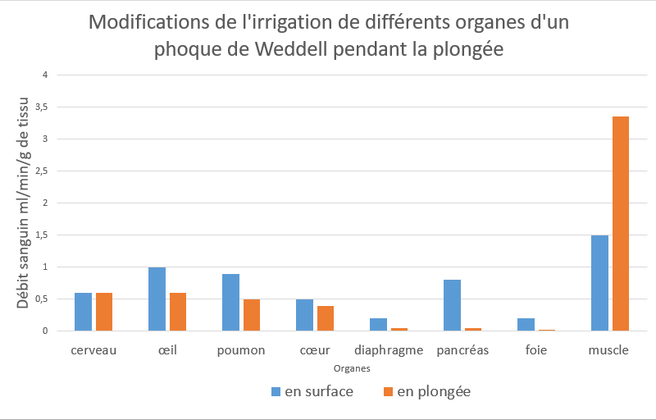
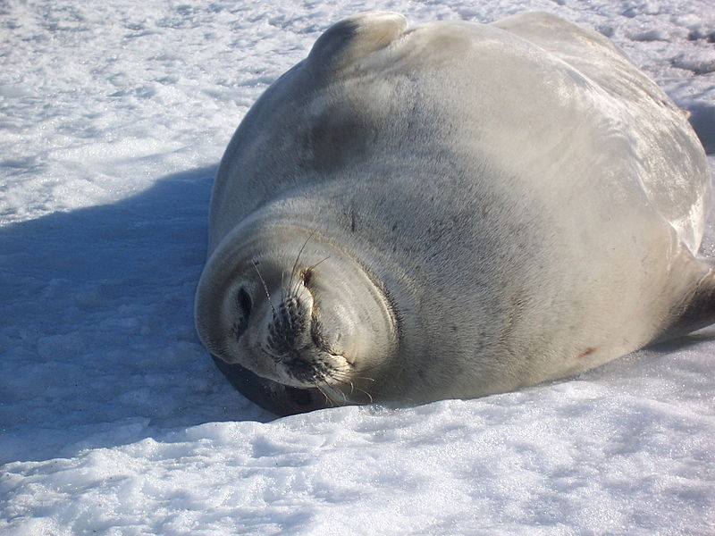

https://commons.wikimedia.org/wiki/File:Phoques_de_Weddel.jpg
- Sur le graphique :
- Entoure en vert les organes pour lesquels le débit sanguin ne varie pas pendant la plongée.
- Entoure en bleu les organes pour lesquels le débit sanguin diminue légèrement pendant la plongée.
- Entoure en rouge les organes pour lesquels le débit sanguin diminue fortement pendant la plongée.
- Entoure en violet les organes pour lesquels le débit sanguin augmente fortement pendant la plongée.
- Trouve une explication à ces variations de débit sanguin.
Réponse:

Activité 3c : ce système s’adapte aux saisons : exemple des grenouilles
Les amphibiens, également appelés batraciens, et dont il existe des milliers d’espèces, sont des animaux à sang froid. Leur température interne dépend de la température environnante. La plupart des amphibiens, bien que considérés comme des animaux terrestres, ne s’éloignent jamais bien loin d’une mare, d’un étang ou d’un cours d’eau. Pour se protéger du froid, ils creusent un abri dans la vase où la température est plus douce. Ils y demeurent comme engourdis mais, tout de même capables de nager.Certaines espèces, comme la grenouille des bois ou la reinette crucifère, s’enterrent dans le sol l’hiver venu et ne respirent plus. Leur cœur cesse de battre, la circulation du sang est bloquée. Elles semblent transformées en bloc de glace pendant plusieurs mois.
En réalité, l’organisme de ces animaux élabore une sorte d’antigel qui leur permet de survivre et de renaître dès les beaux jours revenus. Toutefois, si l’hiver est particulièrement rude et si les températures descendent trop bas, la grenouille des bois ne se réveillera pas.

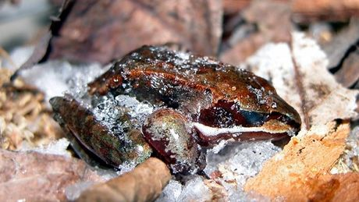
vidéo
https://www.youtube.com/watch?v=V_SrrLMz3PY

Bilan 3 : Presque tous les animaux disposent d’un système circulatoire. Le sang apporte aux organes ce dont ils ont besoin et récupère les déchets pour qu’ils soient rejetés hors de l’organisme. La circulation sanguine s’adaptera en fonction de l’effort mais aussi en fonction des conditions environnementales

Schéma bilan :
Complète le schéma bilan en utilisant les mots suivants et en respectant les couleurs : O2 enrouge, CO2 en bleu foncé, glucose en vert , urée en marron , énergie en orange, urine en marron, excréments en bleu ciel, air inspiré en bleu ciel, air expiré en bleu ciel, aliments en bleu ciel


